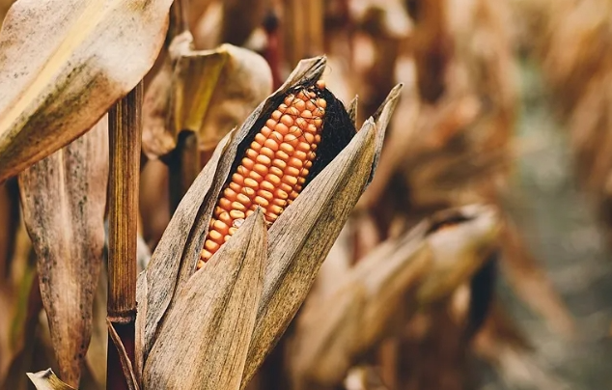
这是什么？一般出现在哪里？一般都怎么吃？

